### **PROCESO: RECOPILACIÓN DE REQUERIMIENTOS INSTITUCIONALES**

El presente proceso describe las labores realizadas por el Secretario General para elaborar el Cuadro de Necesidades Anual, a partir de los diferentes cuadros de necesidades enviados tanto por los Departamentos de la Oficina Central de Fe y Alegría Perú como por los Programas Rurales e Instituciones Educativas.

| **MACRO PROCESO: GESTIÓN DE ABASTECIMIENTOS**  **Proceso “Recopilación de Requerimientos Institucionales”** | | | |
| --- | --- | --- | --- |
| **PROPÓSITO** | El presente proceso tiene como propósito el cumplimiento del siguiente objetivo:  **OSE 3:** Lograr una educación técnica cualificada acorde con las necesidades del mercado laboral, conducente al desarrollo local, regional y nacional. | | |
| **RESPONSABLE** | Departamento de Administración | **BASE LEGAL** | No Aplica |
| **ACTORES DEL PROCESO** | Secretario General  Jefe del Departamento  Empleado del Departamento  Director | | |
| **CLIENTES INTERNOS** | Empleado del Departamento | **CLIENTE EXTERNO** | No Aplica |
| **ALCANCE** | El presente proceso se encuentra en torno al esfuerzo realizado por el Secretario General para obtener el Cuadro de Necesidades Anual. Para ello, envía el Cuestionario de Necesidades a todos los departamentos de la Oficina Central de Fe y Alegría Perú; y Programas Rurales e Instituciones Educativas para que lo llenen, para su consolidación posterior. | | |
| **PROCEDIMIENTO** | 1. El Secretario General elabora el Cuestionario de Necesidades y se lo envía los departamentos de la Oficina Central de Fe y Alegría Perú, a los Programas Rurales e Instituciones Educativas. 2. En el caso de los Programas Rurales e Instituciones Educativas, el Cuestionario es llenado por el Director. 3. De ser necesario, se coordina con el Secretario General la especificación de ciertas necesidades. 4. En el caso de los Departamentos de la Oficina Central de Fe y Alegría Perú, el Cuestionario es llenado por los empleados que componen dicho departamento y revisado por el Jefe del mismo. 5. Luego de recibir todos los cuadros de necesidades, el Secretario General se responsabiliza de compararlos con los POA (Plan Operativo Anual) correspondientes para verificar que las necesidades detalladas se encuentren alineadas a los lineamientos detallados en el documento. 6. En caso se encuentre alguna discordancia, se devolverá el Cuadro de Necesidades para que sea modificado a la persona responsable. 7. Cuando todos los cuadros se encuentren alineados a sus POA’s, el Secretario General los consolida en el Cuadro de Necesidades Anual. | | |
| **PROCESOS RELACIONADOS** | No Aplica. | | |

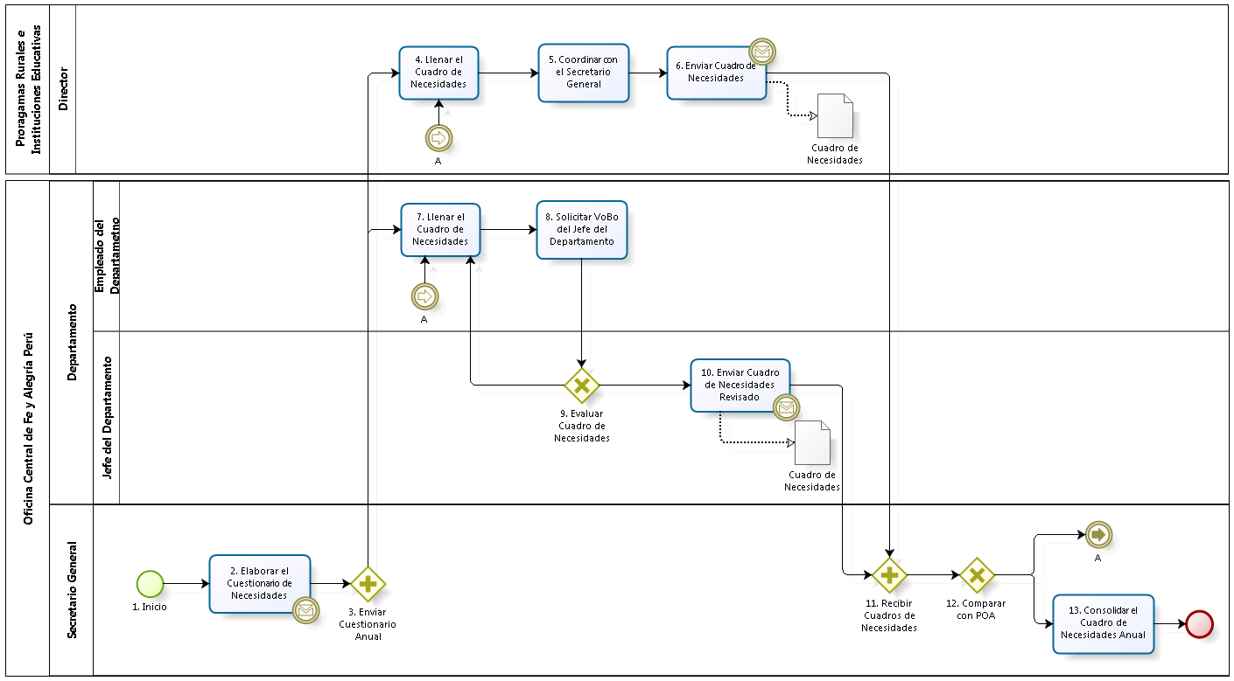

|  |  |  |  |  |  |  |  |  |
| --- | --- | --- | --- | --- | --- | --- | --- | --- |
| **N°** | **ENTRADA** | **ACTIVIDAD** | **SALIDA** | **DESCRIPCIÓN** | **RESPONSABLE** | **TIPO ACTIVIDAD** | **TIEMPO** | **MACROPROCESO** |
| **1.** |  | Inicio | * Necesidad de Elaborar Cuestionario de Necesidades | Nace la necesidad de elaborar el Cuestionario de Necesidades. | Secretario General | Manual |  | Gestión de Abastecimiento |
| **2.** | * Necesidad de Elaborar Cuestionario de Necesidades | Elaborar Cuestionario de Necesidades | * Cuestionario de Necesidades | El Secretario General elabora el Cuestionario de Necesidades que será llenado por las diversas áreas de la Oficina Central de Fe y Alegría Perú y las diferentes instituciones educativas y programas rurales. | Secretario General | Manual |  | Gestión de Abastecimiento |
| **3.** | * Cuestionario de Necesidades | Enviar Cuestionario Anual | * Cuestionario de Necesidades | El Secretario General envía el Cuestionario de Necesidades a las áreas de la Oficina Central de Fe y Alegría Perú, los diversos programas rurales e instituciones educativas. | Secretario General | Manual |  | Gestión de Abastecimiento |
| **4.** | * Cuestionario de Necesidades * Cuestionario de Necesidades de los Programas Rurales e Instituciones Educativas a modificar | Llenar el Cuadro de Necesidades | * Cuestionario de Necesidades de Programas Rurales e Instituciones Educativas | Los directores de los Programas Rurales e Instituciones Educativas llenan el Cuadro de Necesidades o modifican en caso sea necesario. | Director | Manual |  | Gestión de Abastecimiento |
| **5.** | * Cuestionario de Necesidades de Programas Rurales e Instituciones Educativas | Coordinar con el Secretario General | * Cuestionario de Necesidades de Programas Rurales e Instituciones Educativas | Los directores de los Programas Rurales e Instituciones Educativas coordinan con el Secretario General ciertas necesidades. | Director | Manual |  | Gestión de Abastecimiento |
| **6.** | * Cuestionario de Necesidades de Programas Rurales e Instituciones Educativas | Enviar Cuadro de Necesidades | Cuestionario de Necesidades de Programas Rurales e Instituciones Educativas | Los directores de los Programas Rurales e Instituciones Educativas envían sus Cuadros de Necesidades. | Director | Manual |  | Gestión de Abastecimiento |
| **7.** | * Cuestionario de Necesidades * Cuestionario de Necesidades de los Departamentos de la Oficina Central de Fe y Alegría Perú a modificar | Llenar Cuadro de Necesidades | * Cuestionario de Necesidades de los Departamentos de la Oficina Central de Fe y Alegría Perú | Los empleados de los diferentes departamentos de la Oficina Central de Fe y Alegría Perú llenan el Cuadro de Necesidades o modifican, en caso sea necesario. | Empleado del Departamento | Manual |  | Gestión de Abastecimiento |
| **8.** | * Cuestionario de Necesidades de los Departamentos de la Oficina Central de Fe y Alegría Perú | Solicitar VoBo del Jefe del Departamento | * Cuestionario de Necesidades de los Departamentos de la Oficina Central de Fe y Alegría Perú | Los empleados solicitan el VoBo para los cuadros de necesidades elaborados por ellos, a sus Jefes de Departamento. | Empleado del Departamento | Manual |  | Gestión de Abastecimiento |
| **9.** | * Cuestionario de Necesidades de los Departamentos de la Oficina Central de Fe y Alegría Perú | Evaluar Cuadro de Necesidades | * Cuestionario de Necesidades de los Departamentos de la Oficina Central de Fe y Alegría Perú revisado * Cuestionario de Necesidades de los Departamentos de la Oficina Central de Fe y Alegría Perú a modificar | El Jefe del Departamento evalúa los cuadros de necesidades elaborados por los empleados que tienen a cargo. | Jefe del Departamento | Manual |  | Gestión de Abastecimiento |
| **10.** | * Cuestionario de Necesidades de los Departamentos de la Oficina Central de Fe y Alegría Perú revisado | Enviar Cuadro de Necesidades Revisado | * Cuestionario de Necesidades de los Departamentos de la Oficina Central de Fe y Alegría Perú revisado | El Jefe del Departamento envía todos los cuadros de necesidades de sus empleados al Secretario General. | Jefe del Departamento | Manual |  | Gestión de Abastecimiento |
| **11.** | * Cuestionario de Necesidades de Programas Rurales e Instituciones Educativas * Cuestionario de Necesidades de los Departamentos de la Oficina Central de Fe y Alegría Perú revisado | Recibir Cuadros de Necesidades | * Cuestionario de Necesidades de Programas Rurales e Instituciones Educativas * Cuestionario de Necesidades de los Departamentos de la Oficina Central de Fe y Alegría Perú revisado | El Secretario General recibe los Cuadros de Necesidades de los Programas Rurales e Instituciones Educativas y los Cuadros de Necesidades de los Departamentos de la Oficina Central de Fe y Alegría Perú, ya revisados por los Jefes de cada departamento. | Secretario General | Manual |  | Gestión de Abastecimiento |
| **12.** | * Cuestionario de Necesidades de Programas Rurales e Instituciones Educativas * Cuestionario de Necesidades de los Departamentos de la Oficina Central de Fe y Alegría Perú revisado | Comparar con POA | * Cuestionario de Necesidades de los Programas Rurales e Instituciones Educativas a modificar * Cuestionario de Necesidades de los Departamentos de la Oficina Central de Fe y Alegría Perú a modificar * Cuestionario de Necesidades de Programas Rurales e Instituciones Educativas * Cuestionario de Necesidades de los Departamentos de la Oficina Central de Fe y Alegría Perú revisado | El Secretario General se encarga de comparar todos los Cuadros de Necesidades recibidos con los POA´s correspondientes para verificar que las necesidades correspondan con los lineamientos detallados en los documentos. | Secretario General | Manual |  | Gestión de Abastecimiento |
| **13.** | * Cuestionario de Necesidades de Programas Rurales e Instituciones Educativas * Cuestionario de Necesidades de los Departamentos de la Oficina Central de Fe y Alegría Perú revisado | Consolidar el Cuadro de Necesidades Anual | * Cuestionario de Necesidades Anual | El Secretario General consolida todos los Cuadros de Necesidades recibidos en un Cuadro de Necesidades Anual. | Secretario General | Manual |  | Gestión de Abastecimiento |